МИНИСТЕРСТВО ОБРАЗОВАНИЯ И НАУКИ РОССИЙСКОЙ ФЕДЕРАЦИИ

Федеральное государственное образовательное учреждение
высшего профессионального образования
«Новосибирский национальный исследовательский государственный университет»
(Новосибирский государственный университет, НГУ)
Факультет естественных наук

УТВЕРЖДАЮ

_______________________

«_____»__________________201__ г.

Рабочая программа дисциплины
Генетика клеточного цикла

Направление подготовки
Биология

Профиль подготовки
«Генетика», «Биология клетки»

Квалификация (степень) выпускника
Бакалавр

Форма обучения
Очная

Новосибирск 2012

Аннотация рабочей программы

Дисциплина «Генетика клеточного цикла» является профильной частью ООП по направлению подготовки «Биология», профили «Генетика», «Биология клетки». Дисциплина реализуется на факультете естественных наук Национального исследовательского университета Новосибирский государственный университет кафедрой цитологии и генетики ФЕН НГУ.
Содержание дисциплины охватывает круг вопросов, связанных с циклом воспроизводства клетки. Рассматриваются феномен клеточного цикла, главные его регуляторы и участники, связанные со всеми этапами цикла: ростом, репликацией, подготовкой к делению, делением клетки, а также точками контроля. Описывается разнообразие вариантов клеточных циклов и особенности их регуляции. Рассматриваются внутриклеточный и надклеточный уровни регуляции. Даются представления об онкогенах и супрессорах опухолей, онкогенезе и апоптозе. Рассматриваются методы изучения клеточного цикла от классических до современных.
Дисциплина нацелена на формирование общекультурных компетенций ОК-1, ОК-3, ОК-6, ОК-8, ОК-12, и профессиональных компетенций ПК-3, ПК-4, ПК-6, ПК-7, ПК-8, ПК-11 выпускника.
Преподавание дисциплины предусматривает следующие формы организации учебного процесса: 12 ч. лекции, самостоятельная работа студента 12 ч.
Программой дисциплины предусмотрен рубежный контроль в форме зачета.
Общая трудоемкость дисциплины составляет 1 зачетную единицу, 36 академи-ческих часов.

Программа курса подготовлена в рамках реализации Программы развития НИУ-НГУ
1. Цели освоения дисциплины
Основной целью освоения дисциплины «Генетика клеточного цикла» является расширение и творческое осмысление знаний о событиях воспроизводства клетки, основных его регуляторах и участниках, о месте клеточного цикла в жизни клетки, об особенностях различных вариантов клеточных циклов, генетических и других методах, применяемых для исследований в этой области.
Для достижения поставленной цели выделяются задачи курса:
- Изложить современные данные о регуляторах и участниках клеточного цикла, об особенностях клеточных циклов одноклеточных и многоклеточных, эмбрионального, эндомитотического, мейотического цикла.
- Ознакомить с объектами, традиционно используемыми для изучения клеточного цикла (клеточные культуры, ооциты, дрожжевые клетки).
- Подробнее ознакомить с методами, применяемыми в исследованиях клеточного цикла: биохимическими, классическими генетическими и молекулярно-генетическими.

2. Место дисциплины в структуре ООП бакалавриата
Дисциплина «Генетика клеточного цикла» входит в профильную частью профессионального цикла ООП по направлению подготовки «Биология», профили «Генетика», «Биология клетки».
Дисциплина «Генетика клеточного цикла» опирается на следующие дисциплины данной ООП:
- Биохимия (конформационные изменения белков, роль киназ и фосфатаз);
- Цитология (механизмы митоза и мейоза, структура и функции хромосом, структурная организации процессов, связанных с клеточным циклом, апоптоз, внутриклеточные сигнальные пути);
- Молекулярная биология (молекулярные механизмы репликации, репарации, транскрипции и трансляции);
- Генетика (основные понятия генетики и их биологический смысл, методы мутагенеза и селекции мутаций, методы классической и молекулярной генетики).
Результаты освоения дисциплины «Генетика клеточного цикла» используются в дисциплинах профилей «Генетика», «Биология клетки» данной ООП:
- Цитогенетика;
- Генетика развития;
- Биотехнология растений;
- Биология размножения млекопитающих.

3. Компетенции обучающегося, формируемые в результате освоения дисциплины «Генетика клеточного цикла»:
общекультурные компетенции:
- следует этическим и правовым нормам в отношении других людей и в отношении природных объектов (принципы биоэтики), имеет четкую ценностную ориентацию на сохранение природы и охрану прав и здоровья человека (ОК-1);
- приобретает новые знания и формирует суждения по научным, социальным и другим проблемам, используя полученное базовое образование, а также современные образовательные и информационные технологии (ОК-3);
- использует в познавательной и профессиональной деятельности базовые знания в области математики и естественных наук, применяет методы математического анализа и моделирования, теоретического и экспериментального исследования (ОК-6);
- проявляет экологическую грамотность и использует базовые знания в области биологии в жизненных ситуациях; понимает социальную значимость и умеет прогнозировать последствия своей профессиональной деятельности, готов нести ответственность за свои решения (ОК-8);
- использует основные технические средства в профессиональной деятельности: работает на компьютере и в компьютерных сетях, использует универсальные пакеты прикладных компьютерных программ, создает базы данных на основе ресурсов Интернет, способен работать с информацией в глобальных компьютерных сетях (ОК-12);

профессиональные компетенции:
- демонстрирует знание принципов структурной и функциональной организации биологических объектов и механизмов гомеостатической регуляции; применяет основные физиологические методы анализа и оценки состояния живых систем (ПК-3);
- демонстрирует знание принципов клеточной организации биологических объектов, биофизических и биохимических основ, мембранных процессов и молекулярных механизмов жизнедеятельности (ПК-4);
- демонстрирует базовые представления об основных закономерностях и современных достижениях генетики, о геномике, протеомике (ПК-6);
- понимает роль эволюционной идеи в биологическом мировоззрении; имеет современные представления об основах эволюционной теории, о микро- и макроэволюции (ПК-7);
- имеет базовые представления о закономерностях воспроизведения и индивидуального развития биологических объектов; использует методы получения и работы с эмбриональными объектами (ПК-8);
- демонстрирует современные представления об основах биотехнологии и генной инженерии, нанобиотехнологии, молекулярного моделирования (ПК-11);
В результате освоения дисциплины обучающийся должен:
- четко представлять события в клетке, связанные с ее прохождением по клеточному циклу;
- знать центральное звено регуляции клеточного цикла;
- иметь представление о внутриклеточной и надклеточной регуляции клеточного цикла, контроле на уровне организма;
- иметь представление о методах селекции мутаций, связанных с клеточным циклом;
- знать, что такое точки контроля клеточного цикла, клеточный осциллятор, лицензионный фактор, какие пути передачи сигнала регулируют клеточный цикл, чем отличаются онкогены от тумор-супрессоров, этапы генетического контроля апоптоза.
- уметь составлять генетические схемы для поиска мутаций по клеточному циклу у дрозофилы.

- Структура и содержание дисциплины
Структура дисциплины традиционна: 12 ч. лекции, самостоятельная работа студента 12 ч. Программой дисциплины предусмотрен рубежный контроль в форме зачета. Общая трудоемкость дисциплины составляет 1 зачетную единицу, 36 академических часов.

№ п/п | Раздел дисциплины | Семестр | Неделя семестра | Виды учебной работы, включая самостоятельную работу студентов и  трудоемкость  (в часах) |  |  |  |  | Формы текущего контроля успеваемости  (по неделям семестра)  Форма промежуточной аттестации  (по семестрам)
 |  |  |  | Лекция | Лабор. работа | Самост. работа | Контр. работа | Зачет
1 | Понятие о клеточном цикле. Клеточные циклы клеток в культуре. Гетерокарионы. Деления созревания и дробления | 7 | 5 | 2 |  | 2
2 | Жизненные и клеточные циклы дрожжей. Условные мутации, связанные с клеточным циклом. Открытие циклина и циклин зависимой киназы. Универсальность регуляторов цикла. | 7 | 6 | 2 |  | 2
3 | Динамика клеточных структур в цикле, основные участники. Митоз. Переход в G1. Особенности делений дробления. Переход к S-периоду у одноклеточных и много-клеточных. Инициация репликации. Особенности клеточных циклов при амплификации, эндорепликации и эндомитозе. | 7 | 7 | 2 |  | 2
4 | Точки контроля клеточного цикла. Мутации по генам точек контроля. Мейоз. Особенности цикла, структур и точек контроля. | 7 | 8 | 2 |  | 2
5 | Надклеточная регуляция цикла. Сигнальные пути, стимулирующие пролиферацию, рост и выживание. Онкогены и туморсупрессоры. Апоптоз. | 7 | 9 | 2 |  | 2
6 | Методы селекции мутаций, связанных с клеточным циклом. Подходы к изучению летальных мутаций. Методы визуализации белков. Методы изучения белок-белковых взаимодействий | 7 | 10 | 2 |  | 2
 |  |  |  |  |  |  |  | 12 | Зачет
 |  |  |  | 12 |  | 12 |  | 12

Актуальность исследований клеточного цикла в современной биологии. Понятие клеточного цикла. Морфологические маркеры цикла, биохимические. Периоды цикла и их длительность. Способы измерения длительности цикла и отдельных периодов.
Клеточные культуры как объект изучения клеточного цикла. Методы синхронизации клеток в культуре: селекционная, индукционная, естественная. Гетерокарионы. Эксперименты по слиянию клеток млекопитающих в разных периодах цикла. Явления доминировния митоза, ареста клеточного цикла, точек контроля и обратной связи. Разнообразие клеточных циклов и вариантов деления.
Деления созревания ооцитов и дробление у амфибий. Прогестероновая стимуляция созревания. Эксперименты с микроинъекцией цитоплазмы ооцитов. Изменение активности MPF в течение клеточного цикла. Биохимическая модель клеточного осциллятора. Идентификация циклина.
Продуктивность использования генетического подхода. Необходимость нового объекта. Дрожжи Saccaromyces cerevisia, Schizosaccharomices pombe, жизненные и клеточные циклы. Сdc мутации, их взаимодействие. Роль циклина B, протеинкиназы Cdc2, фосфатазы Cdc25 и протеинкиназы Wee1.
Доказательства универсальности MPF. Разнообразие циклинов и циклин зависимых киназ, их роль. Исследования свойств MPF в бесклеточном экстракте.
Деление клетки. Функции MPF в митозе и цитокинезе и связанные с ними структурные изменения клетки. Переход метафаза-анафаза. Структура и функции APC, убиквитинизация или специфическое фосфорилирование, разрушение белков в протеасоме. Роль сепаразы. Морфология митоза: конденсация и движение хромосом. Динамика цитоскелета микротрубочек в клеточном цикле. Микротрубочковые моторы. Хромосомные белки: центромерные, когезины, конденсины, шугошин. Комплекс белков-пассажиров, Аврора-киназа, Polo-киназа. Различия митоза у дрожжей и многоклеточных.
Длительность G1 и переход к S-периоду у одноклеточных (дрожжей) и многоклеточных. Особенности циклов ранних делений (деления дробления). Белок Rb. Варианты ретинобластомы у человека. Супрессоры опухолей.
Репликация хромосом и ее организация. Сборка и активация ORC. Предотвращение повторной репликации у дрожжей. Ткани, имеющие измененную плоидность, их значение для организма. Особенности клеточных циклов, приводящие к изменению плоидности. Эндоциклы: полиплоидия, политения. Амплификация. Эндомитоз.
Точки контроля клеточного цикла. Параметры состояния клетки, которые контролируются в разные фазы цикла. Условные мутации, нарушающие точки контроля перехода G2-M и M-A у дрожжей.
Компоненты точек контроля: сенсоры, связь с регуляторами цикла, исправление повреждений, обратная связь. Роль белка p53 в точках контроля. Контроль повреждения ДНК, атаксия-телангиэктазия у человека, ATM, ATR. Контроль прикрепления хромосом к веретену. Роль белков-пассажиров.
Особенности мейотических циклов. Синаптонемный комплекс, мейотические варианты хромосомных белков. Структура бивалента и особенности кинетохора. Особенности точек контроля в мейозе. Точка контроля синапсиса хромосом.
Надклеточная регуляция цикла. Сигнальные пути, стимулирующие пролиферацию, рост и выживание. Сигнальный путь Ras, МАР-киназы, путь PI 3-киназы. Сигнальные пути TGF-β и ингибирования апоптоза. Сигнальный путь при нетипичном воздействии прогестерона на ооцит.
Роль клеточного матрикса в регуляции деления клеток. Феномен латерального ингибирования. Киназа фокальной адгезии и Src- киназа. Протоонкогены и онкогены, тумор- супрессоры. Апоптоз.
Методы, используемые в изучении клеточного цикла. Методы селекции мутаций, связанных с клеточным циклом. Подходы к изучению летальных мутаций: поздние летали, клоны соматических клеток, способы получения. Методы визуализации белков: иммуноокрашивание, флуоресцентные протеины (FP). Микроскопия, позволяющая визуализировать клеточные структуры in vivo. Методы изучения белок-белковых взаимодействий: FRET, дрожжевая дигибридная система.

- Образовательные технологии
Используется традиционная система лекций. Оправдано освоение дисциплины в виде компактного курса по 2-3 лекции в неделю. Недифференцированный зачет проводится в форме коллоквиума с работой в группе. Студентам предлагаются теоретические вопросы и задачи.

6. Учебно-методическое обеспечение самостоятельной работы студентов. Оценочные средства для текущего контроля успеваемости, промежуточной аттестации по итогам освоения дисциплины.

Вопросы к зачету:
- Эксперименты, доказывающие существование MPF
- Жизненные циклы S. cerevisiae и S. pombe. Мутации клеточного цикла у дрожжей
- Биохимическая модель клеточного осциллятора. Основные участники
- Роль MPF в митозе. Трансформации ядерной оболочки.
- Когезия сестринских хроматид. Конденсация хромосом
- Динамика тубулинового цитоскелета в клеточном цикле и митозе
- Особенности клеточных циклов добления.
- Длительность G1, переход в S период у дрожжей. Точка старт
- Переход в S период у многоклеточных. Точка рестрикции
- Репликация в S периоде и предотвращение повторной репликации
- Клеточный цикл при политении.
- Амплификация, особенности клеточного цикла.
- Ткани с измененной плоидностью у растений и животных, их значение для организма.
- Точки контроля как феномен
- Известные точки контроля и их компоненты
- Получение условных мутаций для изучения различных элементов клеточного цикла.
- Особенности мейотического клеточного цикла.
- Роль прикрепления клетки к внеклеточному матриксу.
- Внеклеточные регуляторы клеточного цикла.
- Пути стимуляции пролиферации.
- Пути стимуляция роста.
- Особенности роста клеток в культуре. Предел Хейфлика, бессмертные культуры, их разновидности.
- Апоптоз, роль в жизни организма, индукция апоптоза в клетке
- Пути стимуляции выживания и апоптоза. Сигнальный путь TGF-β.
- Туморсупрессоры и онкогены
- Методы установления межбелковых взаимодействий
- Методы получения мутаций клеточного цикла у дрозофилы
- Методы получения соматических клонов у дрозофилы.

Задачи к зачету.

1. У вас есть культура нормальных клеток и культура клеток, делящихся бесконтрольно (изолированная из опухоли). Как экспериментально вы можете установить, неконтролируемый рост обусловлен онкогеном или мутировавшей парой тумор-супрессорных аллелей?

2. У вас есть коллекция штаммов дрожжей, дефектных по различны генам клеточного цикла, и библиотека фрагментов ДНК хромосом человека. Как выделить гены человека, связанные с клеточным циклом? Как вы их назовете: ортологи или паралоги?

3. При исследованиях биопсии опухолей с целью выявления генов, имеющих отношение к онкогенезу, используют понятие «потери гетерозиготности». Что это может означать? Какой класс генов (онкогены, супрессоры опухолей) таким образом можно выявить?

4. У дрозофилы есть линия с кольцевой Х-хромосомой, которая чаще обычного дает гинандроморфов (мозаиков XX/X0) из-за потери этой кольцевой хромосомы в раннем развитии. Какие феномены клеточного цикла или их отсутствие мы здесь наблюдаем?

5. Вашему вниманию предлагается фильм, снятый с помощью микроскопа фирмы Карл Цейс. Это культура фибробластоподобных клеток, наблюдаемая методом timelaps-микроскопии. Ответьте на вопросы:
Почему клетки двигаются?
Почему изменяется их количество?
Почему отмеченная клетка имеет сферическую форму? С чем это связано, как можно использовать?
Почему клетки зелёного цвета, что они содержат? Какие варианты конструкций могут обеспечить данное зеленое свечение?
Определите, какие части клетки помечены цифрами 1, 2 и 3.
Что означают цифры в левом верхнем углу под датой съемки? Определите частоту кадра или временные промежутки между соседними кадрами.

6. Посмотрите фильм Оливье с соавторами (Olivier et al., 2010) о ранних делениях дробления эмбриона Danio rerio (zebrafish), снятый с помощью лазерного сканирующего мультифотонного микроскопа с использованием методов нелинейной микроскопии без применения красителей. Исследователи использовали трансгенных рыбок, хромосомы визуализированы с помощью H2Bmcherry – гистона, маркированного красным флуоресцентным белком. Остальные структуры - веретено деления - полимеризованный тубулин и липидные образования - в том числе и мембраны – визуализированы оптическими методами.
Наблюдать синхронные деления и волнообразные. Какие особенности делений дробления вы наблюдаете? Почему деления происходят так быстро? За счет чего это возможно?

7. Это рисунки раковых клеток из классического учебника по цитологии Вильсона (1934). Какое явление вы наблюдаете? Какие фазы, в норме или с нарушениями? К чему такие деления приведут? Используйте современную терминологию и то, что вам известно о клеточном цикле.
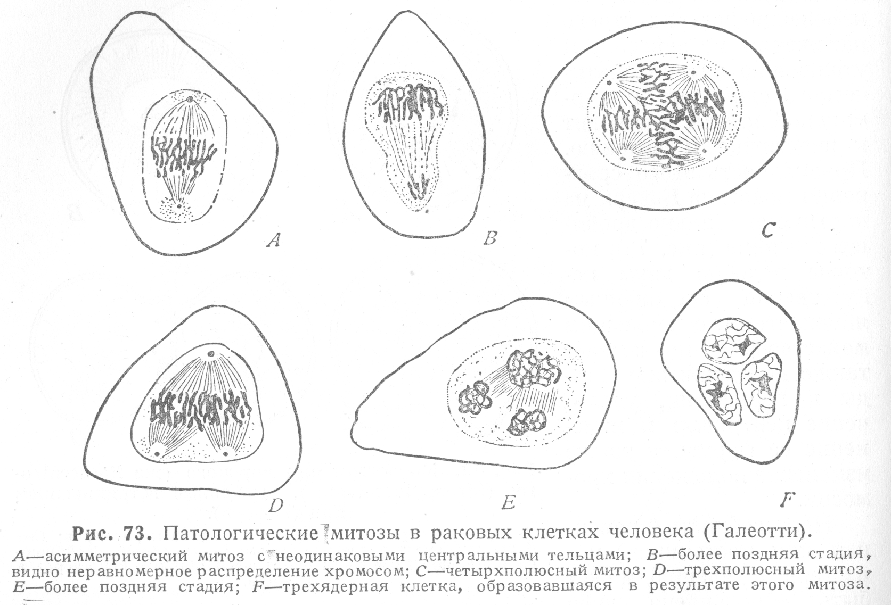

8. Приведена логическая схема клеточного цикла дрожжей. Показаны мутации, блокирующие разные этапы клеточного цикла. Отношения между какими генами в терминах межгенного взаимодействия можно назвать полимерией, комплементарным взаимодействием, эпистазом?
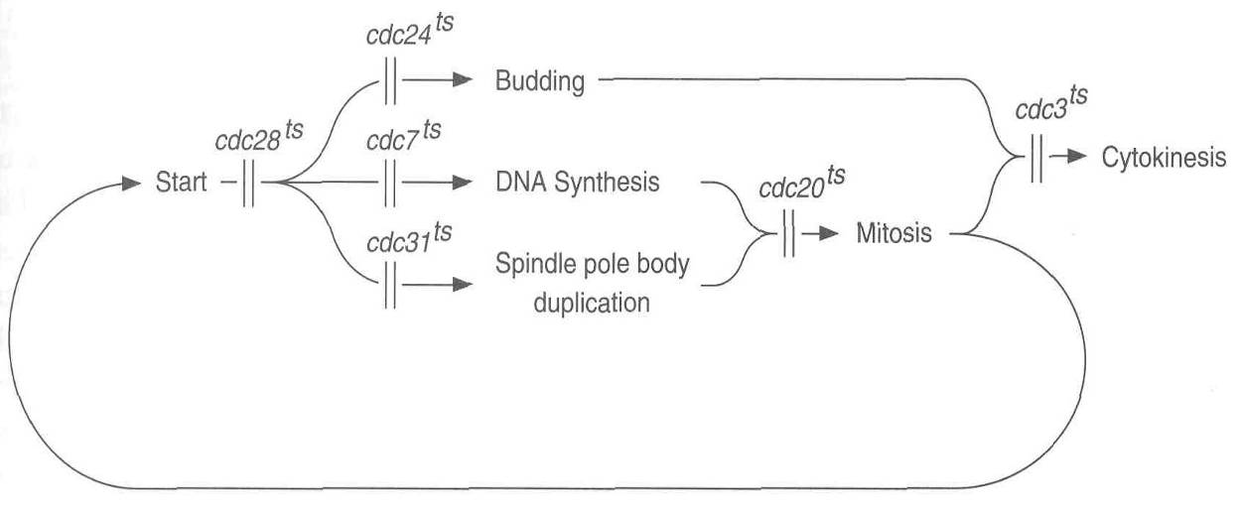

9. Приведена картинка из статьи S.Y.Park & M.Asano, 2008, в которой изучается мутация в гене orc1. Мутация имеет рецессивный летальный эффект. Монтаж иллюстрирует тезис «orc1 необходим для пролиферации». Приведены фотографии клеток глазоантеннального диска личинок дрозофилы третьего возраста трех генотипов: дикого типа по orc1 (D, G), гетерозиготы по orc orc1/+ (E, H) и гетерозиготы orc1/+ с добавленным геном orc1 дикого типа (F, I). Верхний ряд снимков показывает GFP свечение, нижний ряд – включение бромдезоксиуридина, аналога тимидина, наличие репликации.
Объясните, как получены пятна с разной интенсивностью GFP. Напишите генотипы получившихся клеток

10. Это картинка из статьи S.Y.Park & M.Asano, 2008, в которой изучается влияние гена orc1 на амплификацию ДНК. Мутация имеет рецессивный летальный эффект. На монтаже изображены фолликулярные клетки яичника дрозофилы линии дикого типа (A, В, С) и линии, гетерозиготной по мутации в гене orc1 (D, E, F). На фото А и D показано GFP- свечение, на фото В и Е – включение бромдезоксиуридина (аналога тимидина).
Объясните, почему клетки по-разному окрашены GFP? Как получились такие клетки, каковы их генотипы? Почему различаются фото В и Е?
Какие конструкции есть в этих линиях?
Как повысить вероятность получения таких клеток?
Что характерно для клеточного цикла фолликулярных клеток?
Что значит единственная красная точка BrdU в ядре?

11. Это фрагмент рисунка из статьи Араки с соавторами (M.Araki et al., 2003). Методом проточной цитометрии определяли содержание ДНК в клетках крылового диска личинки дрозофилы. По оси Х отложено содержание ДНК, по Y – число клеток. Покажите, в каком участке графика находятся клетки в фазах G1, S, G2, M? Какие параметры клеточного цикла вы сможете определить из этого рисунка и как?

7. Учебно-методическое и информационное обеспечение дисциплины
а) основная литература:

- Альбертс Б. и др. Молекулярная биология клетки. Т.Т. 1-5. М.: Мир, 1986, 1987
- То же. Втор . изд. Т.Т. 1-3. М.:Мир, 1994.
- Жимулев И.Ф. Общая и молекулярная генетика. – Новосибирск, Сибирское университетское издательство, 2003.
- Омельянчук Л.В., Федорова С.А. Основные события клеточного цикла: их регуляция и организация. Новосибирск: НГУ, 2010.
- Alberts B. et al. Molecular biology of the cell. N. Y.: Garland Science, 1994, 2003, 2010.

б) дополнительная литература:

- Abraham R.T. Cell cycle checkpoint signalling through the ATM and ATR kinases // Genes Dev. 2001, 15: 2177-2196.
- Araki M. , R.P.Wharton, Z.Tang, H.Yu, M. Asano Degradation of origin recognition complex large subunit by the anaphase-promoting complex in Drosophila // EMBO Journal. 2003. V. 22. N. 22. P. 6115-6126.
- Basi G., Draetta G. The cdc2 kinase: structure, activation and its role at mitosis in vertebrate // in “Cell Cycle Control”. Eds by Hutchison C., Glover D. New York: Oxford Univ. Press, 1995. P.106-143.
- Chen Ch.T., Doxey S. A last minute rescue of trapped chromatin // Cell. 2009. V. 136. P. 397-399.
- Elledge J.S. Mitotic arrest: Mad2 prevents sleepy from waking up the APC // Science. 1998. V. 279. P. 999-1000.
- Jones L., Richardson H., Saint R. Tissue-specific regulation of cyclin E transcription during Drosophila embryogenesis // Development. 2000. V.127. P.4619-4630.
- Joyce E.F., McKim K.S. Drosophila PCH2 is required for a pachytene checkpoint that monitors double-strand-break-independent events leading to meiotic crossover formation // Genetics. 2009. V.181. P. 39–51
- Hartwell L.H., Weinert T.A Checkpoints: Control that ensure the order of cell cycle events // Science. 1989. V. 246(4930). P. 629-634.
- Karaiskou A., Leprêtre A.C., Pahlavan G., Pasquier D.D., Ozon R., Jessus C. Polo-like kinase confers MPF autoamplification competence to growing Xenopus oocytes // Development. 2004. V.131 (7). P.1543-1552
- Lee O.H., Davidson J.M., Duronio R.J. Endoreplication: polyploidy with purpose // Genes & Development. 2009, 23: 2461-2477.
- Lehman D.A., Patterson B., Johnson L.A., et al. Cis-regulatory elements of the mitotic regulator, string/ Cdc25 // Development. 1999. V.126. P.1793-1803
- Murray A., Hunt T. The cell cycle an introduction // New York, Oxford. Oxford University Press. 1993. 251 P. - имеется в библиотеке ИЦиГ.
- Murray A.W. Creative blocks: cell-cycle checkpoints and feedback controls // Nature. 1992. V. 359. P. 599-604.
- Nurse P., Thuriaux P., Nasmyth K. Genetic control of the cell division cycle in fission yeast Schizosaccharomyces pombe.// Mol.Gen. Genet. 1976. V.146(2). P.167-178.
- Olivier N., Luengo-Oroz M.A., Duloquin L., Faure E., Savy T., Veilleux I., Solinas X., Débarre D., Bourgine P., Santos A., Peyriéras N., Beaurepaire E. Cell Lineage Reconstruction of Early Zebrafish Embryos Using Label-Free Nonlinear Microscopy // Science. 2010. V. 329. P. 967-971.
- Park S.Y., M. Asano The origin recognition complex is dispensable for endoreplication in Drosophila // PNAS. 2008. V. 105. N. 34. P. 12343–12348.
- Rao P.N., Johnson R.T. Mammalian cell fusion: Studies on the regulation of DNA synthesis and mitosis // Nature. 1970. V. 225. P. 159-169.
- Vagnarelli P., Earnshaw W.C. Chromosomal passengers: the four-dimensional regulation of mitotic events // Chromosoma. 2004. V.113. P. 211–222.

в) программное обеспечение и Интернет-ресурсы:
Гусаченко А.М.. Слайды курса лекций «Генетика клеточного цикла» на сайте ФЕН НГУ – url: http://fen.nsu.ru/fen.phtml?topic=meth
Сайт PubMed url: http://www.ncbi.nlm.nih.gov/sites/entrez

8. Материально-техническое обеспечение дисциплины
- Ноутбук, медиа-проектор, экран.
- Программное обеспечение для демонстрации слайд-презентаций и видеофильмов.

Программа составлена в соответствии с требованиями ФГОС ВПО с учетом рекомендаций и ПрООП ВПО по направлению «Биология» и профилю подготовки «Генетика», «Биология клетки».

Авторы: Гусаченко Анна Михайловна,
канд. биол. наук, доцент КЦГ ФЕН НГУ
Рецензент Костерин Олег Энгельсович
канд. биол. наук, с.н.с. Института Цитологии и Генетики СО РАН,
ассистент КЦГ ФЕН НГУ

Программа одобрена на заседании УМК ФЕН
(Наименование уполномоченного органа вуза (УМК, НМС, Ученый совет)
от ___________ года, протокол № ________

